Oficina de Información y Respuesta de Gobernación Usulután.

Nombre del Oficial de Información: Victor Manuel Ramos Orante.
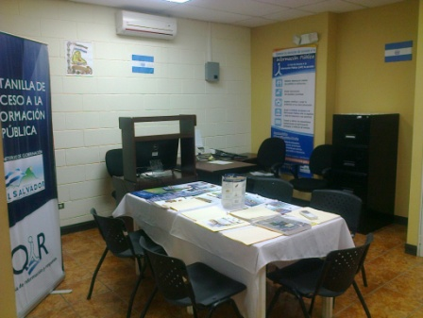
Dirección Eléctrica: gobernacionusulutan1985@hotmail.com y gobernacionusulutan@hotmail.com
Horarios de atención: De lunes a Viernes de 07:30 a.m. a 12:00 m y de 12:40 p.m. a 15:30 p.m.
Tel: 2662-0298.
Cel. 7478-8877 TIGO.
Dirección: 4° Av. Sur y avenida Gerson Calitto, Centro de Gobierno Usulután, El Salvador C.A.

